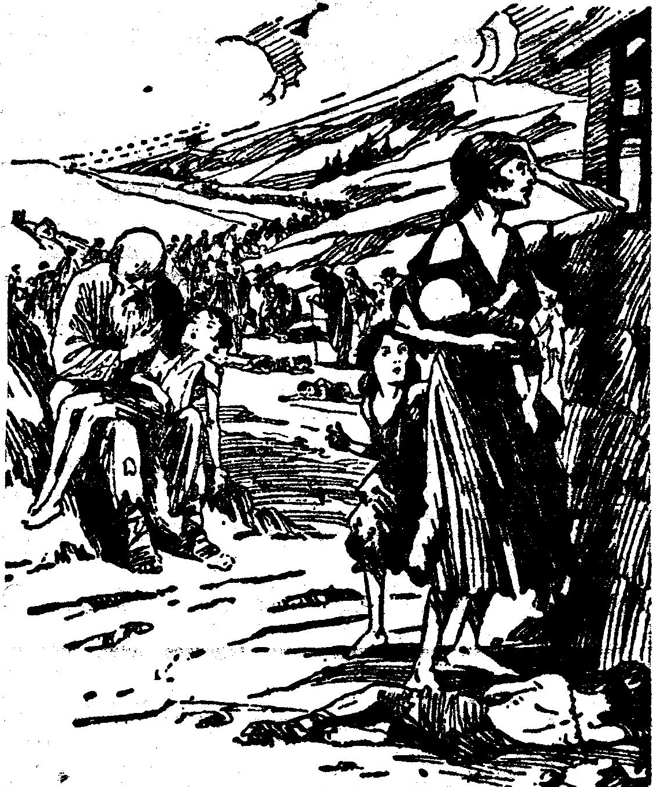

Gemeinsame Hilfe für die Hungernden in Russland
Die Sammlungen am 20. April und 1. Mai 1922 für die hungernden russischen Brüder!
In einer gemeinsamen Resolution fordert die erste gemeinschaftliche Sitzung der Exekutiven der drei Internationalen - der Zweiten Internationale, der Wiener Arbeitsgemeinschaft und der Kommunistischen Internationale - die in den ersten Apriltagen im Berliner Reichstag stattfand, das Weltproletariat auf, unmittelbar in eine internationale Massenaktion zu treten und am 20. April und 1. Mai Massenkundgebungen zu veranstalten, durch welche u.a. gemeinsam für das hungernde Russland demonstriert wird.
Das unterzeichnete Komitee, das seit Beginn seiner Tätigkeit unermüdlich arbeitete, die gesamte internationale Arbeiterklasse mit ihren Organisationen zur gemeinsamen Hilfe für die hungernden Arbeiter und Bauern in Russland zu vereinigen, begrüsst diesen Aufruf als den ersten Schritt zur Herstellung der gemeinsamen Arbeit auch auf diesem Gebiet.
Nie war rasche Hilfe für die hungernden Arbeiter und Bauern dringender notwendig, wie heute. Die Hungersnot in Russland wächst. Die Lage der Hungernden verschärft sich, das Elend in den von aller Welt abgeschlossenen Hungerdörfern vergrössert sich, die Zahl der Hungernden nimmt zu und hat 50 Millionen erreicht.
Umso dringender und umso notwendiger ist es, dass die internationale Arbeiterklasse den Appell der drei Arbeiterinternationalen vernimmt und ihn mit praktischen Handlungen und Taten beantwortet.
Das unterzeichnete Komitee verpflichtet die mit ihm arbeitenden Arbeiterhilfskomitees in allen Ländern und richtet den dringenden Appell an alle Gewerkschafts- und Parteifunktionäre, an alle zur Organisierung und Durchführung der gemeinsamen Kundgebungen am 20. April und 1. Mai sich bildenden Organisationskomitees, sofort alle organisatorischen Massnahmen zu treffen, um je nach den besonderen Verhältnissen in den einzelnen Ländern durch Propagierung der Abführung eines Tagelohnes, durch Sammlungen, durch Kollekten, durch Vertrieb spezieller Abzeichen, Nadeln, Marken, Karten oder spezieller Literatur nochmals grosse Summen zu einem raschen Ankauf von Lebensmitteln für die hungernden Brüder in Russland zusammen zu bekommen.
Das unterzeichnete Komitee richtet an alle Arbeiterparteien, Gewerkschaften und Arbeiterhilfskomitees den dringenden Appell, die gemeinsame Kundgebung des internationalen Proletariats am 20. April und am 1. Mai für das hungernde Russland zu benutzen, um der proletarischen Hilfsaktion für die Hungernden in Russland in der ganzen Welt einen neuen mächtigen Impuls zu geben und die finanziellen Sammlungen um ein Beträchtliches zu vermehren.
Das unterzeichnete Komitee ist überzeugt, dass die Partei- und Gewerkschaftsleitungen in Befolgung der gemeinsam gefassten Beschlüsse an der Berliner Sitzung der drei Arbeiter-Internationalen alles tun werden, um durch eine grosszügige Pressekampagne in ihren Zeitungen, um durch ihre Referenten an den Demonstrationen und durch alle ihnen zu Gebote stehenden Mittel die Durchführung der Sammlungen tatkräftig zu unterstützen und zu fördern. Nichts ist so geeignet, das internationale Proletariat zu gemeinsamen Handlungen und praktischen Taten zusammenzuführen, als die grosse Hilfsbestrebung zur Linderung der schweren Hungersnot in der ersten Arbeiter- und Bauern-Republik, zur Rettung von Millionen Arbeitern und Bauern vom schwarzen Hungertod.
Es lebe die gemeinsame Hilfe für die Hungernden Russlands!
Es lebe die praktische Solidarität aller Werktätigen!
Auslandskomitee zur Organisierung der Arbeiterhilfe für das hungernde Russland:
Klara Zetkin, Käthe Kollwitz, Artur Holitscher, Maximilian Harden, Prof. Eltzbacher, Heinrich Vogeler, Alexander Moissi, Dr. A. Goldschmid, Theodor Liebknecht, George Grosz, Max Bartel, Edwin Hörnle, Prof. Paul Oesterreich (Deutschland), Andersen Nexö, Marie Nielsen (Dänemark), Ture Nerman, Lindhagen, Höglund (Schweden), Fries, Sivertsen (Norwegen), Bernhard Shaw, Edgar Whitehead (England), Anatole France, Henri Barbusse, Frossard, Vaillant-Couturier, Madelaine Marx (Frankreich), Fritz Platten, Prof. Forel, Otto Volkart, Willy Trostel (Schweiz), Henriette Roland-HoIst, Kruyt, Brommert (Holland), Graziadei, Bombacci (Italien) Smeral, K. Kreibich (Tschecho-Slowakei), Friedländer (Österreich), Mathieu Higuet (Belgien) Martin (U.S. Amerika).
Der Sekretär: Wilhelm Münzenberg.

NB. Das schweizerische Hilfskomitee für das hungernde Russland unterstützt obigen Aufruf und ist bereit, allen Arbeiterorganisationen Hungerpostkarten, Illustrierte Zeitungen, Lichtbilderserien und Referenten zukommen zu 'lassen. Man wende sich an das Hilfskomitee in Zürich, Ottikerstrasse 35, Telephon Hot Hottingen 38.47. Einzahlungen auf Postcheckkonto VIII/8673.

Der Gemeinde- und Staatsarbeiter, 14.4.1922.
Gemeinde- und Staatsarbeiter, Der > Hungersnot Sowjetunion. 14.4.1922.doc.

